Curtea Supremă de Justiție
Strada Petru Rareș 18, Chișinău
Elementul clădirii/terenului | Problemele identificate  privind asigurarea accesibilității | Recomandările privind  asigurarea accesibilității | Autoritatea responsabilă | Nr.  foto
- Terenul în imediată apropiere de clădire (în raza de 200 metri de la clădire) | - Trotuarul în fața trecerii de pietoni este acoperit cu pavaj nou recent instalat La trecerile de pietoni în fața căilor de acces spre sediul Curții nu este aplicat pavaj tactil de avertizare în culoare contrastantă. Pe carosabil este aplicat marcajul trecere de pietoni și este instalat indicator de circulație rutieră trecere de pietoni. Trecerea de pietoni nu este dirijată de semafor.  - În preajma Curții este creată o parcare care nu dispune de un loc rezervat pentru parcarea automobilelor persoanelor cu dizabilități.  Parcarea existentă este separată de trotuar de o bordură de 9 cm care nu permite deplasarea persoanei cu dizabilități în scaun rulant. | - Aplicarea pavajului tactil de avertizare în culoare contrastantă în fața trecerii de pietoni pe toată lățimea acestuia cu o lungime de 60 cm  - Crearea rampei de acces pentru persoane cu dizabilități utilizatori de scaun rulant din zona parcării pe trotuar. Lățimea rampei trebuie să fie de 1. Unghiul de înclinare a rampei trebuie să fie de 8% astfel lungimea acesteia nu trebuie să fie mai mică de 1, 1 m. Suprafața rampei trebuie să fie antiderapantă.  În preajma sediului Curții este necesar de a crea un loc de parcare rezervat pentru parcarea automobilelor persoanelor cu dizabilități ținându-se cont în special de următoarele cerințe .  - Lățimea unui loc de parcare trebuie să fie de cel puțin 2,5 m pe 5,4 lungimea;  - Excluderea posibilității de a fi blocat acest loc de parcare de alte autovehicule  - Dotarea locului de parcare cu indicator special instalat pe verticală. A s vedea Foto 20. | Direcția Generală Transport Căi și Comunicații,  Administrația Curții  Supreme de Justiție. | Calea de acces Treceri de pietoni, trotuare  1  Parcare- 20
- Intrarea în clădire | - În fața ușii de la intrarea principală este creată o scară cu 3trepte înălțimea căreia este de 56 cm. Treptele scării sunt acoperite cu granit de culoare neagră. Acoperit cu elemente de cauciuc pentru a evita alunecarea  Prima și ultima treaptă a scării nu sunt marcate în culoare contrastantă în fața scării pe toată lățimea acesteia nu este aplicat pavaj tactil de avertizare în culoare contrastantă. Platforma în fața ușii are un spațiu suficient pentru manevra scaunului rulant.  - Pe partea dreaptă a scării este amenajată o rampă de acces inaccesibilă, unghiul de înclinare a căreia constituie 18,6%.Pe ambele părți a rampei nu sunt bare de suport.  - Ușa de la intrare este dublă în 2 rînduri , din lemn masiv și parțial din sticlă. Ușa nu dispune de un sistem de deschidere / închidere ușor operabil. Pragul ușii este de 3 cm Spațiul de manevră din fața ușii este de cel puțin 1,4 m. În fața ușii pe toată lățimea acesteia nu este aplicat pavaj tactil de avertizare. Pe sticla ușii nu sunt aplicate elemente privind contrastul vizual .  - Elemente de orientare.  Intrarea principală este ușor de localizat. Pe fațada clădiri în partea stîngă este instalat panou informativ privind sediul Curții Supreme de Justiție.  . | - Marcarea primei și a ultimei trepte în culoare contrastantă, de exemplu galben.  În fața scării pe ambele părți a acesteia (sus și jos ) este necesară instalarea pavajului tactil în culoare contrastantă, pentru avertizare .  - Se recomandă crearea unei rampe de acces pentru persoane cu mobilitate redusă unghiul de înclinare a căreia să nu fie mai mare decât 8%. Astfel ca lungimea rampei să nu fie mai mică decît 6,72 m. Astfel rampa să înceapă de la nivelul solului. Suprafața rampei trebuie să fie adezivă iar pe ambele părți a rampei la o distanță de 90 cm trebuie să fie instalate bare de suport în 2 nivele la o înălțime de 0,7 și 0,9 m.  A se vedea pag. 12 din normativul în construcții NCM C.01.06 2014  3. În fața ușii pe toată lățimea acestora de a aplica pavaj tactil de culoare contrastantă cu o lungime de 60 cm .  Se recomandă pe sticla ușii , pe toată lățimea acesteia și la o înălțime de la 1,2-1,6 m de la sol, aplicarea unei benzi de culoare contrastantă (de exemplu galben) sau a unor panouri informative într-un format accesibil.  Eliminarea pragurilor de la uși. | Administrația Curții  Administrația Curții.  Administrația Curții | Intrarea 2,3  Rampa 2,3  Ușa de la intrare -4
- Căile de circulație în interiorul clădirii | - Căile de circulație în interiorul clădirii, Coridoare, holuri au o lățime de cel puțin 2m  Iluminarea în interiorul clădirii este insuficientă.  Podeau (pardoseala) este netedă acoperită cu teracotă lunecoasă  - Trepte și rampe în interiorul clădirii:  În interiorul clădirii în hol există o scară cu mai multe trepte pentru accesul la etajele superioare, dotate cu bară de sprijin, Prima și ultima treaptă a scării nu este marcată în culoare contrastantă  În interiorul clădirii de asemenea în holul de la intrare spre sălile de ședință de la parter sunt 3 trepte cu o înălțime de 46 cm pe partea stângă a acestora este creată o rampă unghiul de înclinare a căreia este de 16 % rampa și treptele sunt acoperite cu teracota alunecoasă. Lățimea rampei este de 96 cm Rampa nu dispune de bare de suport.  - Uși interioare În sediul Curții sunt 2 tipuri de uși: Uși duble de 140 cm și uși simple cu o lățime 78 cm . Ușile au prag de 5 -7 cm În fașa ușii este suficient spațiu de manevră. Ușile sunt dotate cu sistem de deschidere ușor operabil. Indicatoarele privind numărul sălii de ședință este aplicat ușă. Indicatorul este aplicat într-un format accesibil.  - Sediul Curții nu dispune de ascensor  - Pe pereții din interiorul Curții nu sunt indicatoare pictograme în format accesibil pentru informarea și ghidarea persoanelor cu dizabilități. În interiorul clădirii există contras vizual. | Instalarea corpurilor de iluminat suplimentare.  Marcarea primei și a ultimei trepte a ambelor scări din interiorul clădirii în culori contrastante. Aplicarea pavajului tactil în fața scărilor pe toată lățimea acestora . Reamenajarea rampei de la parter care să corespundă următoarelor cerințe .  Unghiul de înclinare a rampei din interiorul clădirii nu poate fi mai mare decît 10%. Astfel lungimea rampei nu poate fi mai scurtă decît 4,6 m. Pe ambele părți a rampei la o distanță de 90 cm trebuie instalate bare de suport în 2 nivele la o înălțime de 70 și 90 cm. Suprafața rampei trebuie să fie antiderapantă.  Eliminarea pragurilor de la uși.  Ușile trebuie să aibă o lățime de 90 cm  Aplicarea în interiorul clădirii a pictogramelor informative în format accesibil pentru orientarea persoanelor cu dizabilități.  Aplicarea pe peretele din interior la o înălțime de la 1,2-1,6 m. a indicatoarelor, pictogramelor informative pentru informarea și ghidarea persoanelor cu dizabilități. | Administrația Curții.  Administrația Curții.  Administrația Curții | Căile de circulație în interior -5-7, 10  Rampă 8,9  Uși interioare 11,12
- Sălă de ședință accesibilă | - Instanța dispune, la parter, de săli de ședințe pentru petrecerea ședințelor de judecată cu participarea persoanelor cu dizabilități.  - Spațiul din interiorul sălii este suficient pentru circulația fără obstacole.  - Sala dispune de o acustică bună.  - Iluminarea sălii de ședință este suficientă.  - În interiorul sălilor de ședință există contrast vizual |  |  | Sala de ședință 13-15
- Mobilier | Mobilierul din interiorul instanței de judecată este accesibil.  Echipament și instalații ușor de înțeles.  Spațiu de manevră suficient
- Grupul sanitar | Grupul sanitar este inaccesibil .  Ușa de intrare în grupul sanitar are o lățime de 0,75 m pragul ușii este de 7,5 cm . În holul grupului sanitar este suficient spațiu de manevră a scaunului rulant . Cabinele grupului sanitar sunt inaccesibile pentru utilizatorii de scaun rulant.  Lipsesc bare de suport în jurul chiuvetei. | Se recomandă amenajarea unui grup sanitar accesibil conform următoarelor cerințe.  - Eliminarea pereților interiori din WC și extinderea spațiului pentru crearea grupului sanitar accesibil. Dimensiunile minime a camerei de WC 2.0 * 2.2 m. spaţiu liber de circulaţie cu raza de 1,5 m.  - Instalarea ușii la intrarea în grupul sanitar cu o lățime de cel puțin 0,9 m, suprafața căreia trebuie să fie în culoare contrastantă în raport cu peretele.  Amenajarea grupului sanitar în conformitate cu foto 19.  - Spațiul de manevră în încăpere trebuie să permită transferul persoanei din fotoliul rulant frontal, lateral și oblic.  - Pe ambele laturi ale vasului de veceu trebuie prevăzute bare de sprijin la o distanță de 30-35 cm de axul longitudinal al vasului. Adică și în dreapta vasului de veceu trebuie instalat un mâner de sprijin retractabil sau fixat pe peretele lateral la o înălțime de 70 -75 cm de la podea.  - Lungimea barei de sprijin mobile trebuie să depășească marginea frontală a veceului cu 10-25 cm.  Vasul de WC/ lavoarul/ coșul de gunoi etc. trebuie să fie de o culoare contrastantă în comparație cu podeaua (ex. alb pe negru, albastru sau verde închis). | Administrația Curții. | Grup sanitar 16-19
- Accesibilitatea operațională pentru persoanele cu dizabilități senzoriale | Curtea pentru asigurarea comunicării cu participanți persoane cu dizabilități de auz în cadrul examinării cauzelor nu are încheiat contract de prestări servicii cu Asociația Surzilor sau un interpret în limbajul semnelor.  Curtea nu are o persoană angajată/ delegată pentru informarea/ ghidarea persoanelor cu dizabilități privind agenda instanței , locul și ora examinării cauzelor.  Pentru anul 2020 nu au fost bugetate mijloace financiare pentru accesibilizarea Curții | Se recomandă a încheia un contract direct cu Asociația Surzilor sau un interpret autorizat, privind prestarea serviciilor de interpretare autorizată în limbajul semnelor pentru cazurile examinate de către Curte la care participă persoane cu dizabilitate de auz.  A include în atribuțiile de serviciu angajaților serviciului de pază a Curții obligația de a informa persoanele cu dizabilități privind agenda instanței , locul și ora examinării cauzelor la care participă persoana cu dizabilități.  A planifica mijloace financiare necesare pentru anul 2021 pentru asigurarea accesibilității depline a Curții conform recomandărilor din raport. | Administrația Curții.

Foto 1 Căi de acces  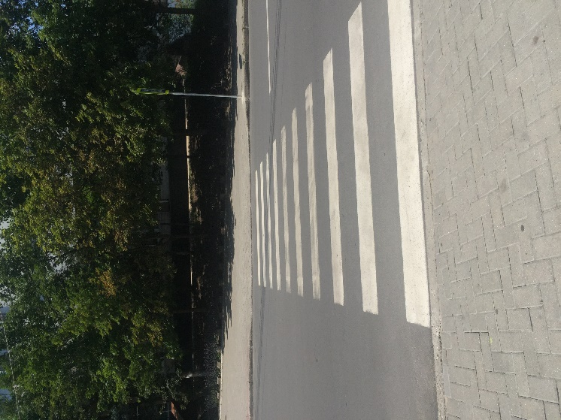 | Foto 2 Intrarea  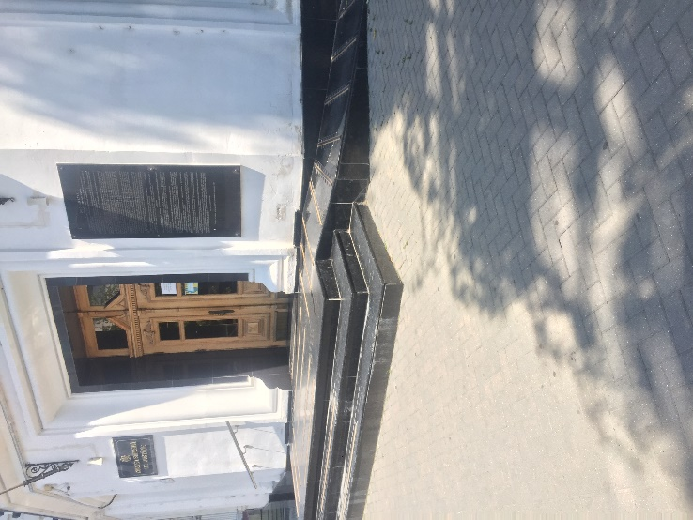 | 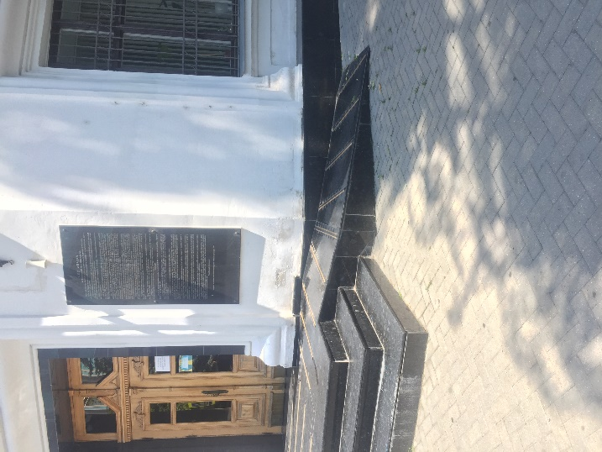  Foto 3 Intrarea rampa de acces

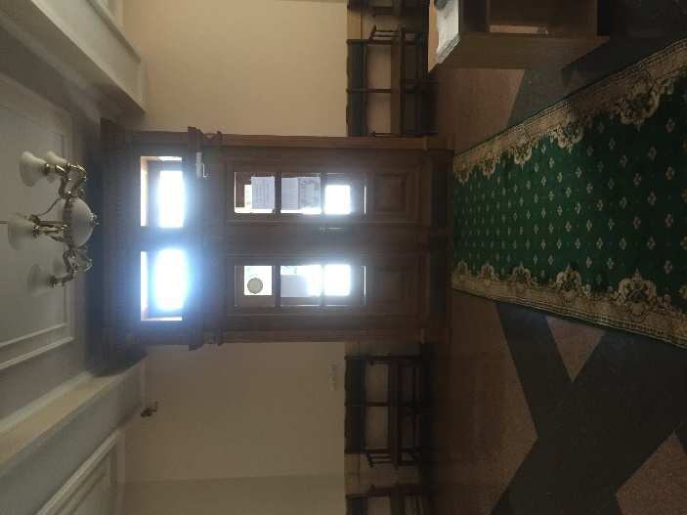  Foto 4 Ușa de la intrare | 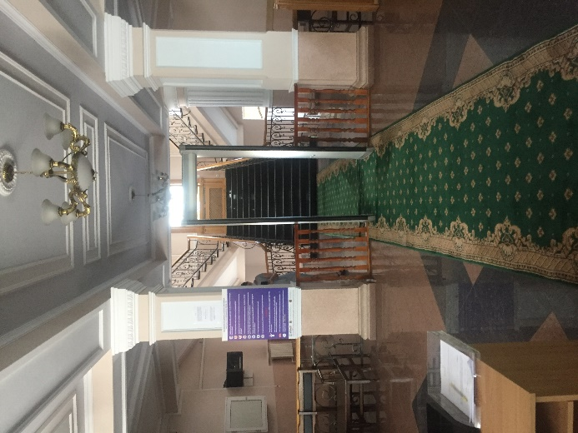  Foto 5 Căi de acces în interiorul clădirii | Foto 6 Căi de acces în interiorul clădirii  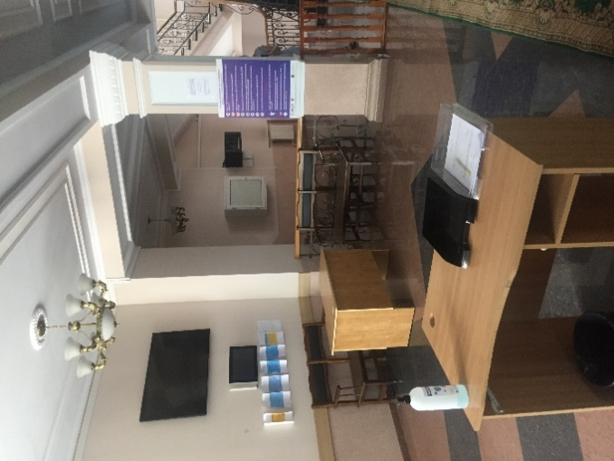

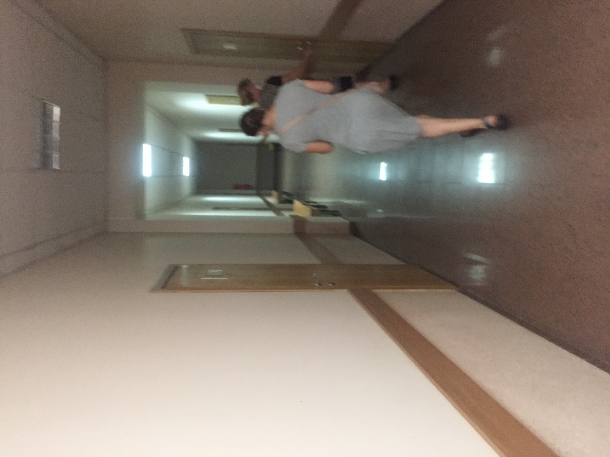  Foto 7 Căi de acces interiorul clădirii | Foto 8 Căi de acces interior Rampa  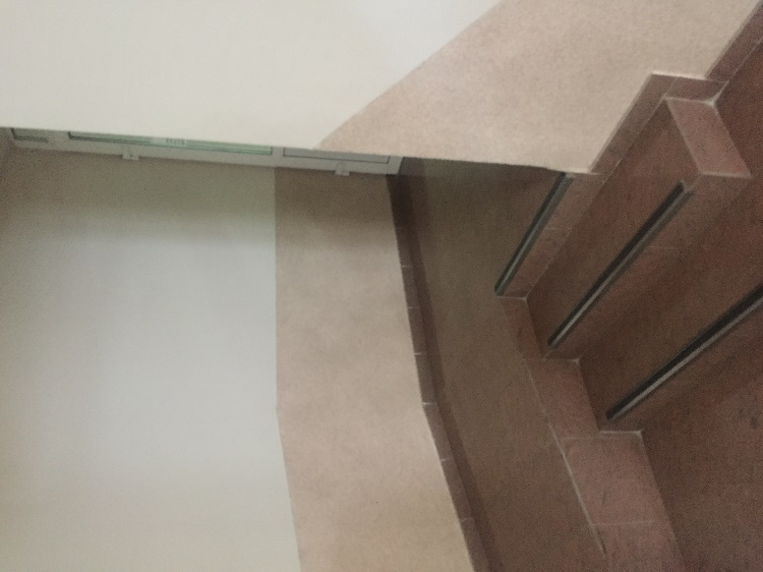 | . FFoto 9 ăi de acces interior Rampa.  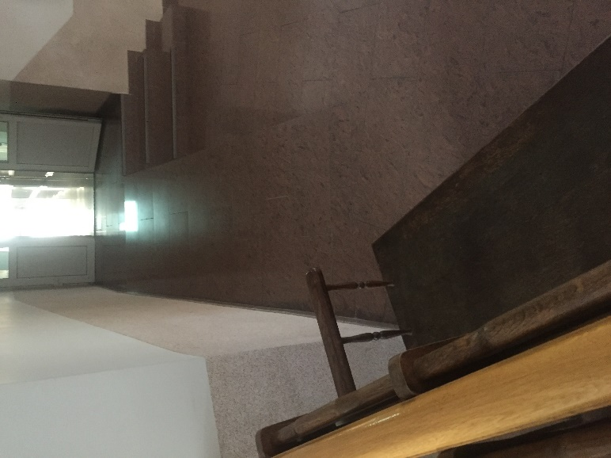

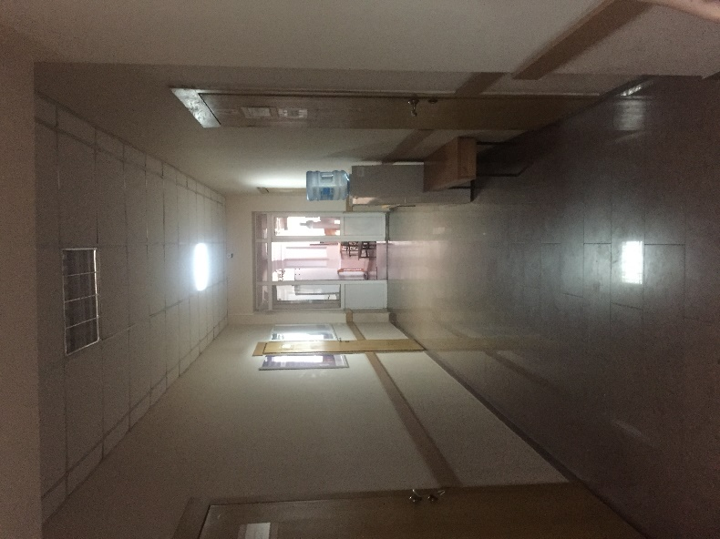  Foto 10 7 Căi de acces interiorul clădirii | 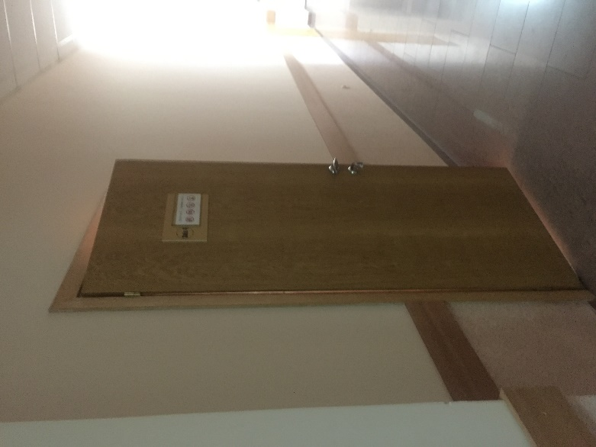  Foto 11 Uși interioare | 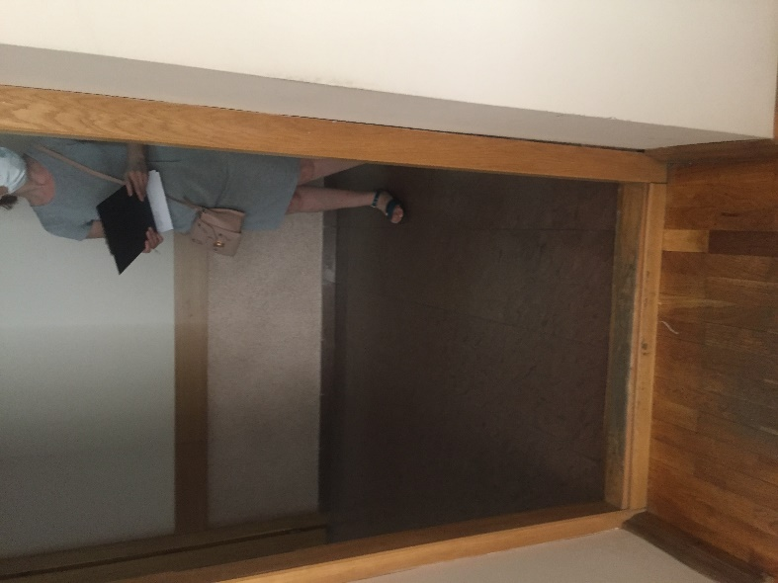  Foto 12 Uși interioare
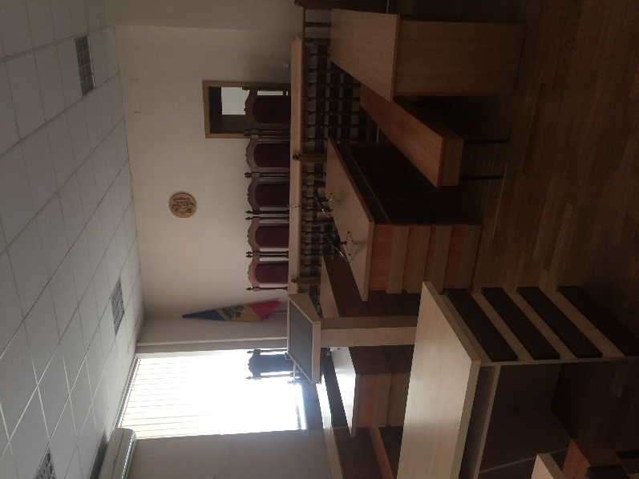  Foto 13 Sala de ședințe | 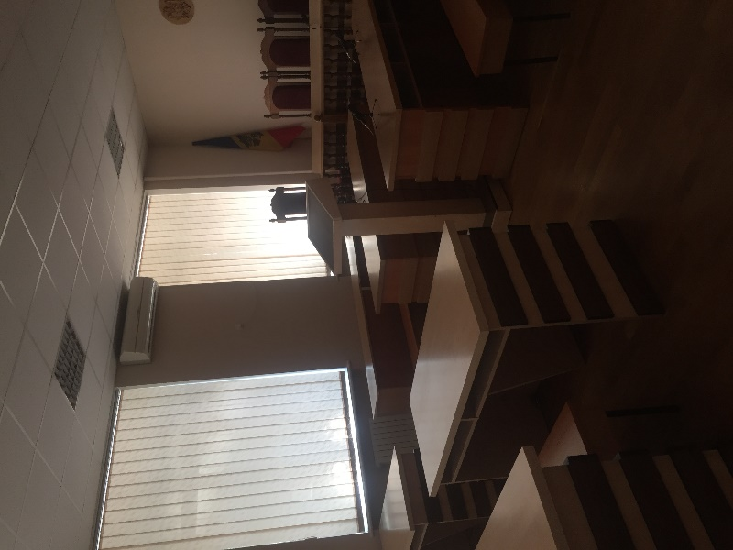  Foto 14 Sala de ședințe. | Foto 15 Sala de ședințe.  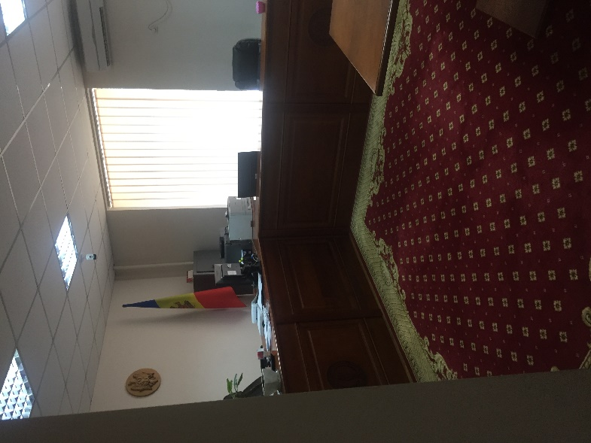

Foto 16 Grup sanitar  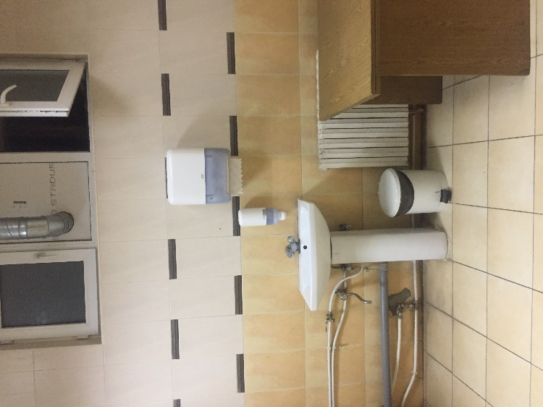 | Foto 17 Grup sanitar  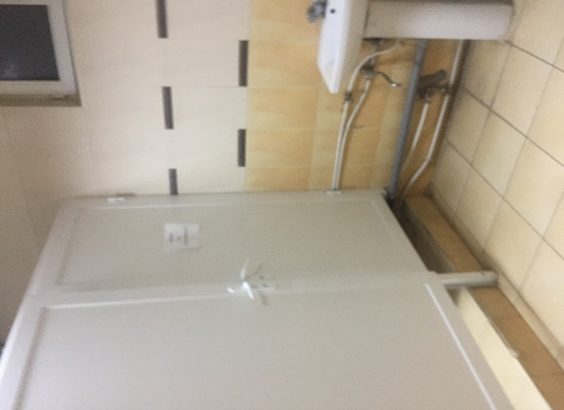 | Foto 18 Grup sanitar  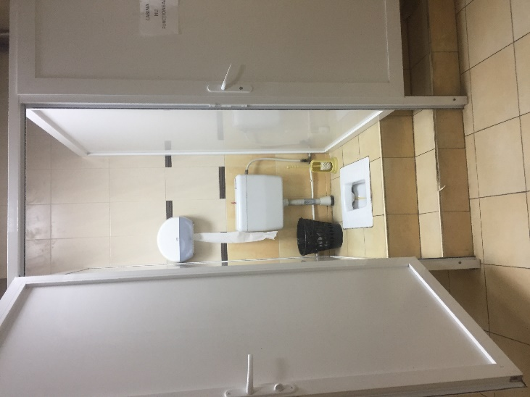

Foto19 Grup sanitar accesibil | Foto 20. Model amenajare parcare pentru persoane cu dizabilități

